**УПРАВЛІННЯ З ПИТАНЬ ЦИВІЛЬНОГО ЗАХИСТУ**

**МИКОЛАЇВСЬКОЇ ОБЛАСНОЇ ДЕРЖАВНОЇ АДМІНІСТРАЦІЇ**

**Навчально-методичний центр ЦЗ та БЖД Миколаївської області**

**Як діяти у випадку хімічної атаки чи аварії на хімічно-небезпечному об’єкті?**

Російські військові в ході війни проти України спричиняють техногенні катастрофи.

Миколаївська область несе в собі дуже велике техногенне навантаження: на території області функціонує 18 хімічно-небезпечних об’єктів, які використовують у своїй діяльності небезпечні хімічні речовини, що можуть завдати шкоди здоров’ю людей. Також існує загроза використання супротивником хімічної зброї.

Тому, важливо знати, як діяти у випадку хімічної атаки чи аварії на хімічно-небезпечному об’єкті.

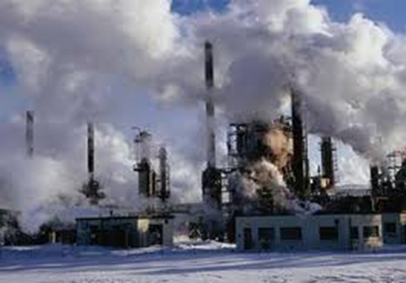



**При хімічній атаці чи аварії насамперед необхідно:**

• щільно зачинити вікна та двері;

• заклеїти щілини у вікнах, вентиляційні отвори, димоходи папером чи скотчем;

• увімкнути телевізор чи радіо для отримання вказівок місцевої влади;

• попередити близьких про небезпеку та можливу евакуацію;

• вимкнути побутові прилади та газ.





**У разі отримання вказівки про проведення евакуації:**

• візьміть з собою тривожну валізу;

• одягніться так, щоб залишилося якомога менше відкритої шкіри;

• використовуйте протигази чи ватно-марлеві пов’язки, змочені водою або краще 2-5% розчинами питної соди (при ураженні хлором), оцтової або лимонної кислоти (при ураженні аміаком);

• покиньте приміщення, використовуючи сходи;

• якомога швидше покиньте зону ураження, рухаючись перпендикулярно вітру;

• у разі аварій з викидом **хлору** – намагайтеся пересуватися по підвищеннях, у разі викиду **аміаку** – низинами.

❌ На вулиці не біжіть, не торкайтеся різних предметів, не наступайте у калюжі.

Нічого не їжте і не пийте.